**ИИН 860830401164**

**Ватсап телефоны 87056392086**

**САНДЫБАЕВА Перизат Зулкайнарқызы,**

**Саттар Ерубаев атындағы №24 ІТ мектеп-лицейінің химия пәні мұғалімі.**

**Шымкент қаласы**

**МЕМЛЕКЕТТІК РӘМІЗДЕР – ҰЛТ МАҚТАНЫШЫ**

**Мақсаты:** Оқушылардың аса маңызды мемлекеттік белгілер - рәміздер жөніндегі білімдерін жан-жақты сарапқа салу, оларға мемлекеттік белгілердің аса маңызды екенін ұғындыру, оны ерекше құрметтеп, мақтан тұту керектігін ашып көрсету;  
Отаншылдық, ұлтжандылыққа, өз елін, тегін, тарихын сүюге тәрбиелеу;   
Ой-өрісін, танымдық қабілетін, жеке дара тұлға ретінде дамыту.  
**Көрнекілігі:**Қазақстан Республикасының рәміздерін слайд арқылы көрсету.  
**Кіріспе бөлім:**Біздер тәуелсіз қазақ елінің ең жас ұландарымыз.Сондықтан өз жерімізді,өз елімізді әкелер мен аталарымыз сияқты қадірлеуге, сүюге,қорғауға тиіс екенімізді естен шығармайық.  
Тәрбие сағаты Әнұранмен басталады.

Оқушылар Қазақстан Республикасының рәміздері: Елтаңба, Ту, Әнұран болып үш топқа бөлініп отырады.

Отан-жерім, Отан-суым,

Отан қуат, нәр береді...

Отан-ұран, Отан туым,

Отан мәңгі гүлденеді-демекші, тәуелсіздігіміз тұғырлы болып, еліміздің символы-мемлекеттік рәміздерді қастерлеп, құрметтеу бәріміздің міндетті парызымыз болып саналады.

Мемлекеттік рәміздер-еліміздің егемендігі мен тәуелсіздігін паш ететін нышандар. Бұл рәміздер біздің мемлекетіміздің өткені, бүгіні мен болашағы арасындағы сабақтастықтың жарқын бейнесі.

Мемлекеттік рәміздер-халқымыздың рухын, ұлттық салт-санасын, қаhармандығы мен даналығын, болашаққа үмітін, арман-тілегін жеткізетін ерекше құнды белгілер.

Қазақ халқы көптен күткен тәуелсіздікке қол жеткізді.Егемен мемлекет болды.Әрбір елдің өзінің тәуелсіздігін білдіретін басты белгілері болады. Қазіргі кезде дүние жүзіндегі мемлекеттер қанша болса , сол мемлекеттердің барлығында бірінен бірін ажырататын және өзіндік бет бейнесін айқындайтын шышан белгілері болады. Оларды рәміздер деп атаймыз.

Қазақстан Республикасының рәміздері?

-Қазақстан Республикасының рәміздері: Елтаңба, Ту , Әнұран.

Қазақстан Республикасының Туы, Елтаңбасы, Әнұраны туралы заң қашан қабылданды?

-1992 жылы 4 маусымда.

Міне оқушылар Елбасымыздың Нұрсұлтан Назарбаев Жарлығымен 4 маусым ҚР мемлекеттік рәміздер күні болып белгіленді.

Мемлекеттік рәміздерді қайдан көруге болады?

-мемлекеттік мекемелерден , мектептерден т.б

Төлқұжатта, туу туралы куәлікте, орта білім туралы аттестатта құжаттарда бейнеленген.             (Елтаңба)

Президент резиденциясында, Үкімет үйінде ілулі тұрады. Барлық мекемелерде бар. (Ту)

Республика, облыс, аудан көлеміндегі маңызды салтанатты мәжілістерде орындалады.   (Әнұран)

1-жүргізуші: ҚР-ның Ата заңының 9-бабында «Қазақстан Республикасының мемлекеттік рәміздері –Туы, Елтаңбасы және Гимні бар,»- делінген.  
2-жүргізуші:Сондай-ақ осы заңның 34- бап, 2-тармағында «Әркім Республиканың мемлекеттік нышандарын құрметтеуге міндетті,»- делінген.

Топтық жұмыс

**1-топ. Қазақстан – Туымен тұғырлы**

**(Мемлекеттік тудағы нышандармен таныстыру)**

1. Нұр шұғылалы алтын күн;
2. Қанатты қыран бейнесі;
3. Ұлттық ою-өрнек белгісі;
4. Тудың зеңгір көк түсі;
5. Мемлекеттік тудың бір түстілігі;

Егер де Туға тұтас зер салсаң, автордың оны жасағанда үлкен мазмұнды ойластырғаны байқалады. Ол жер жүзінде әлемге нұрын шашқан Күн сәулесі астында қияға қанат қаққан қыран- тыныштық пен баянды өмірдің белгісі, ал ою-өрнек тудың қай елдікі екенін аңғартады.

Қазақстан Республикасының Мемлекеттік Туы – ортасында шұғылалы күн, оның астында қалықтап ұшқан қыран бейнеленген тік бұрышты көгілдір түсті мата. Тудың сабының тұсында ұлттық өрнек тік жолақ түрінде нақышталған. Күн, оның шұғыласы, қыран және ұлттық өрнек бейнесі алтын түстес. Тудың ені мен ұзындығының арақатынасы – 1:2.  
Қазақстан Республикасы Мемлекеттік туының біркелкі көгілдір түсі бірігу идеясын білдірумен қатар, әрқашанда бейбітшіліктің, тыныштық пен жарқын болашақтың белгісі саналатын бұлтсыз ашық аспанды еске салады.  
Геральдика тілінде көк түс пен оның реңктері адам бойындағы адалдық, тазалық, үміт сияқты қасиеттеріне сәйкес келеді. Шұғылалы алтын күн тыныштық пен байлықты бейнелесе, дала бүркіті қазақстандықтар ұғымында дарқандық пен қырағылық, биіктік белгісі.Қазақстан Республикасы Мемлекеттік туының авторы суретші Шәкен Ниязбеков.  
Бүкіл әлемдік Лондон олимпиадасында біздің туымыз желбіреді.Сурет арқылы көрсету.

**2-топ. Қазақстан – Елтаңбасымен еңселі**

1. Елтаңбадағы шаңырақ белгісі;
2. Ай мүйізді, алтын қанатты қос пырақ белгісі;
3. Маңдайдағы бес жұлдыз белгісі;
4. Елтаңбадағы елдің аты – «Қазақстан»;
5. Елтаңбаның негізгі бояуы – алтын және көгілдір түс;

Қазақстан Республикасының Мемлекеттік Елтаңбасы – дөңгелек нысанды және көгілдір түс аясындағы шаңырақ (киіз үйдің жоғарғы күмбез тәрізді бөлігі) түрінде бейнеленген, шаңырақты айнала күн сәулесіндей тарап уықтар шаншылған. Шаңырақтың оң жағы мен сол жағында аңыздардағы қанатты пырақтар бейнесі орналастырылған. Жоғарғы бөлігінде – бес бұрышты көлемді жұлдыз, ал төменгі бөлігінде «Қазақстан» деген жазу бар. Жұлдыздың, шаңырақтың, уықтардың, аңыздардағы қанатты пырақтардың бейнесі, сондай-ақ  «Қазақстан» деген жазу – алтын түстес.  
Қазақстан Республикасының Мемлекеттік елтаңбасының негізіне шаңырақ алынған. Ол елтаңбаның жүрегі іспеттес.  
Шаңырақ әлемнің біртұтастығын, мемлекеттің бастауы отбасы ошағын бейнелейді.  Қанатты тұлпар мәңгілік өмір, шексіз даму және Қазақстан секілді бір шаңырақ астында өмір сүріп жатқан халықтардың рухани байлығының белгісі. Қанатты тұлпар болашаққа үміт артар жас ұрпақтың арманы, самғау биігі  
Елтаңба төбесінде бес бұрышты жұлдыз бар. Әр адамның өмірінде жол көрсетер өз жұлдызы болады. Мемлекеттің де осындай жұлдызы болуы керек.  
Қазақстан Республикасы Мемлекеттік елтаңбасының авторлары сәулетшілер Шота Уәлиханов пен Жандарбек Мәлібеков.

**3-топ. «Әнұран» тобына**

1. Гимн – асыл қазына (шығу тарихы);
2. Мағынасын ашу

Әнұран

Кез келген мемлекеттік рәміздердің ең маңыздысы – Әнұран. Әнұран мемлекеттің салтанатты әні. Ол халықты әйгілі етеді. Оның сөздерінде халықтың мыңдаған жылғы тарихы, бүгінгі өмірі мен келешек арманы айтылған. Әнұран түрегеліп, жүректің тұсына қолдарын қойып айтады. Бұл өз мемлекетіңе деген құрметті көрсетеді. Халық өмір салтын бүгінгі тіршілігі мен келешек армандарын, мың жылғы тарихын осы әнге сыйғызған.

1986 жылы «Менің Қазақстаным» бостандық аңсаған қазақ жастарының бейресми әнұраны болған еді.

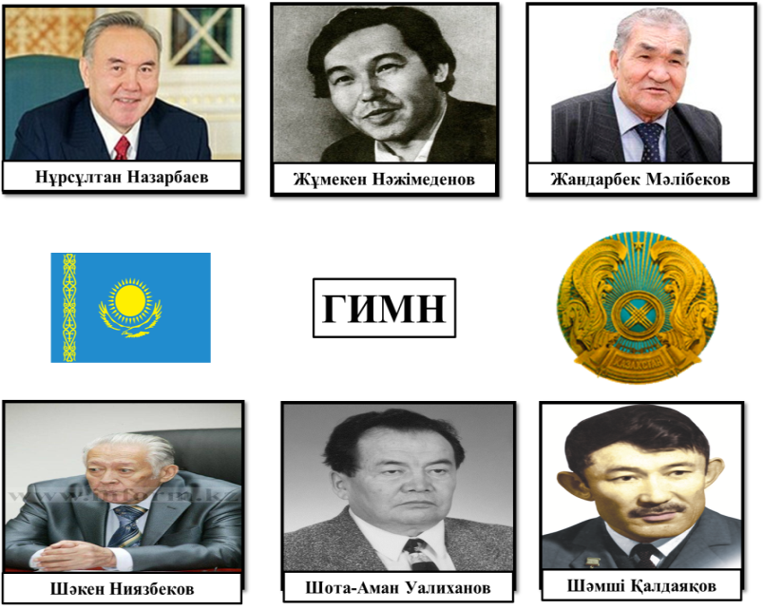2006 жылғы 7 қаңтардағы Конституциялық заңға сәйкес ҚР-ның Мемлекеттік Гимнің музыкалық редакциясы мен мәтіні жаңа редакцияда жазылды. Мемлекеттік Гимннің авторы Шәмші Қалдаяқов, сөзін жазғандар Жұмекен Нәжмеденов, Нұрсұлтан Назарбаев. Алғашқы рет Қазақстан Республикасының Гимні ретінде «Менің Қазақстаным» әні 10 қаңтарда 2006 жылы, Елбасын ұлықтау рәсімінде орындалды.Бұл Гимннің сөзі республикамыздың барлық халықтарының жүрегіне жақын, жұрттың бәрінің көңілінен шыққан, терең отаншылдық сезімдегі ән.

**Сәйкестендіру кестесі.**

Топ оқушылары ҚР-ның рәміздерінің авторларын белгілеп көрсетеді.

Міне, осындай ұлы тұлғаларымыздың еңбегінің арқасында біздің Қазақстан Республикасының рәміздері өмірге келді. Тәуелсіздік туын биік ұстап , мемлекеттік рәміздерін әрқашан мақтан етейік.

**Қорытынды.**

Алдағы уақытта тәуелсіз еліміздің шаңырағынан күн сәулесі тарап, кең даласы нанға толып, көлдері көкке күмістер шашып, тілінің мәртебесі биік болсын!  
Жүргізуші: Сонымен қорыта келгенде, өзіміздің жерімізді, рәміздерімізді, Отанымызды құрметтеуге және патриоттық сезімімізді нығайта түсуге тырысайық! Туған жер киелі ұғымды әр қазақстандық құрмет тұтуға, оны қастерлеуге міндетті екенін ұмытпайық. «Ел ерімен мақтанар, жер кенімен мақтанар» деген, елімізді қорғар ер - азаматтар, асыл ұрпақтар, тәрбиелі ұл - қыздар молая берсін.